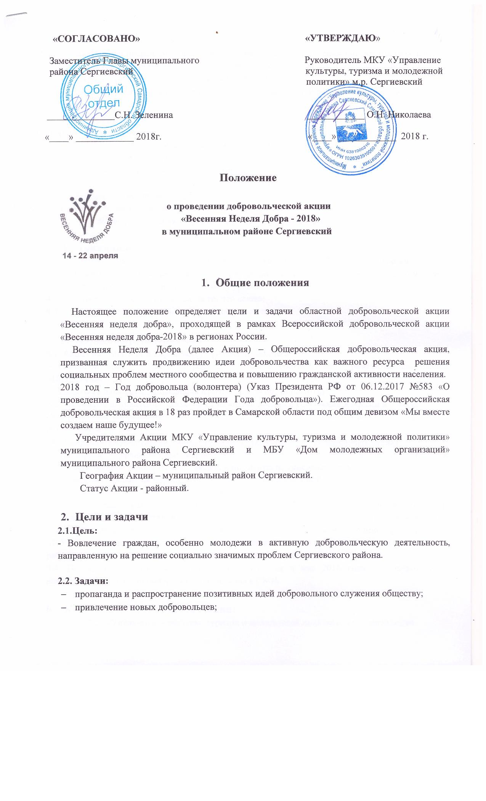 - ---

- оказание практического содействия в решении актуальных, социально значимых проблем сообщества посредством выстраивания партнерских отношений институтов гражданского общества с органами исполнительной власти, местного самоуправления, бизнес - сообществами и средствами массовой информации;
- стимулирование активного гражданского участия в жизни регионального сообщества.

- Участники
В Акции могут принять участие:
  - Общественные и некоммерческие организации;
  - Государственные структуры;
  - Образовательные учреждения всех типов;
  - Общественные и некоммерческие организации;
  - Коммерческие организации;
  - Средства массовой информации;
  - А также все, кто разделяет принципы и идеи добровольчества.

- Принципы
  - Добровольность – добровольный выбор, отражающий личные взгляды и позиции;
  - Открытость – информирование о проведении Акции населения, обмен опытом между участниками на местном и областном уровнях;
  - Ответственность – я отвечаю за то, что делаю;
  - Актуальность – я делаю то, что важно и значимо.

- Порядок проведения акции
5.1. Акция на территории Сергиевского района проводится:
- Основной этап: 14 по 22 апреля 2017 года в соответствии с разработанным планом (Приложение № 1).
- Заключительный этап, подведение итогов: с 23.04 по 15.05 2018г
5.2. Основные направления, связанные с важными датами и событиями в России и в мире:
Приоритетным направлением ВНД - 2018 буду мероприятия, посвященные Году добровольца (волонтера) в России.
14-16 апреля – Осуществление экологических, социальных и образовательных акций.
17-18 апреля – Традиционные мероприятия по оказанию адресной помощи нуждающимся; благотворительные концерты; сбор вещей, книг, игрушек, денежных средств.
19-20 апреля – Акцент на мероприятия, направленные на здоровый образ жизни.
22 апреля – Всемирный День Матери - Земли.
5.3. Участникам Акции необходимо подать в МБУ «Дом молодежных организаций» м.р. Сергиевский заявку по установленной форме не позднее 9 апреля 2018 года (Приложение2). Для подведения итогов и награждение активистов Акции участникам необходимо предоставить в МБУ «Дом молодежных организаций» м.р. Сергиевский отчет в электронном виде о проделанной работе по установленной форме не позднее 5 мая 2018 года (Приложение3).
5.4. Подведение итогов реализации Акции состоится в мае 2018 года, результаты будут направлены по электронной форме и размещены в СМИ.

- Координаты оргкомитета Акции:
МКУ «Управление культуры, туризма и молодежной политики м.р. Сергиевский
МБУ «Дом молодежных организаций» м.р. Сергиевский
Тел:8(84655)2-10-67
Адрес: с.Сергиевск ул.Л.Толстого, 45
Электронная почта: sergdmo@mail.ru
Контактное лицо:
Директор МБУ «ДМО» - Афанасьева Марина Амирановна 8927-294-26-29

